Муниципальное бюджетное дошкольное образовательное учреждение
Детский сад №11 «Родничок»

Квест – игра:
(вторая младшая группа)

«В поисках детенышей»

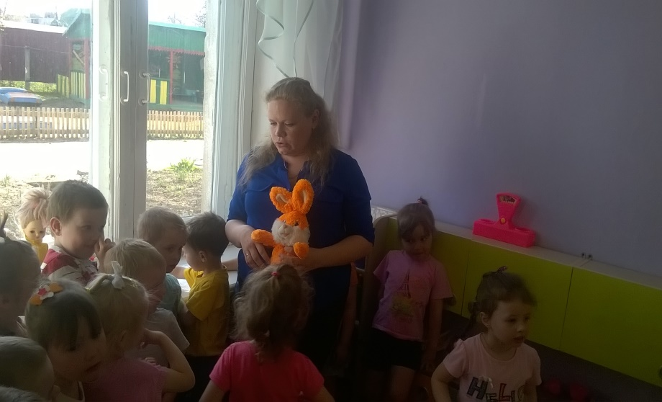

Воспитатель: Клементьева
Елена Анатольевна

Цель: продолжать формировать представления детей о животных и их детенышей.

Форма организации: квест-игра

Задачи:
- «Социально-коммуникативное развитие»: Формировать чувство принадлежности к детскому сообществу.
- «Познавательное развитие»: Закреплять представления детей о животных.
- «Речевое развитие»: Активизировать словарный запас детей при закреплении понятий о животных.
- Физическое развитие: развивать стремление выполнять несложные движения.

Словарь: названия диких животных, их детенышей.

Предварительная работа: беседы о диких животных, условий их жизни; чтение художественной литературы, дидактические игры «Чья мама?», «Чей домик?», «Чей хвостик?», «Узнай и назови»; рассматривание иллюстраций, рисование, лепка «Мишка», «Зайчик».
Средства: картинки с изображением животных, корзинка, морковки, письма с заданием.
Способы: вопросы, чтение стихотворения, загадывание загадок, игра, рассматривание картинок, рефлексия.

Ход квест-игры

Организационный момент.

Воспитатель: - Ребята, посмотрите, кого я встретила по дороге на работу. Кто это? (ответы детей) А знаете, почему они здесь оказались? (нет) Их непослушные детишки убежали из дома и спрятались в нашей группе. Они очень просят нас помочь им. Поможем? (Да) У них есть только одно письмо-подсказка. Хотите посмотреть, что там написано (Да)

Основная часть.
1 письмо. Найдите корзинку, в которой лежат три морковки.
А чтобы найти корзину, которая нам нужна, надо посчитать морковки.
На обратной стороне корзинки с правильным ответом нарисовано окно. (Значит, зайчонка надо искать на подоконнике).
Воспитатель: - Давайте поищем там детеныша зайца. Как он называется? (зайчонок) Покажите, как зайчики прыгают? А как расположены у него ушки?
Дети находят зайчонка, и следующее письмо с заданием.

2 письмо. Соберите картинки – жилища животных. Покажите домик белочки.
На обратной стороне картинки с правильным ответом фото уголка девочек. Значит, бельчонка надо искать там.
Воспитатель: - Ребята, а как называется детеныш белочки? (бельчонок). А когда детенышей много? (бельчата)
Дети находят бельчонка в уголке девочек, у зеркала, там лежит следующее письмо с заданием.

3 письмо. Отгадайте загадку:
Бурый он и косолапый,
Ловит рыбу мощной лапой.
А еще он любит мед!
Кто сластену назовет?
- Воспитатель: Ребята, выберите карточку с правильным ответом. Детям предлагается несколько картинок с животными, нужно выбрать карточку с медведем. На обратной стороне фото надпись – уголок физкультуры. Дети находят медвежонка. У него – следующее задание.
Воспитатель:- Кто скажет, как называется детеныш медведя? (медвежонок) Покажите, а как ходит медведь? А какую сказку вы знаете про медведя? (три медведя, теремок)
Давайте узнаем, какое задание в этом письме.

4 письмо. Среди этих животных – одно животное лишнее. Объясните почему.
Среди домашних животных одно – дикое, это волк. На обратной стороне картинки с правильным ответом, фото уголка природы. Значит волчонка надо искать там.
Воспитатель: - Ребята, назовите детеныша волка (волчонок). А что же написано в письме волчонка? А там – следующее задание.

5 письмо. Найдите врага зайчика.
Кто это? (лиса). Опишите, какая лиса? (рыжая, хитрая). Назовите мне, ребята, детёныша лисы – лисёнок.
Из предложенных картинок (курица, лось, олень, ежик и т. д.) нужно выбрать лису. На обратной стороне – уголок мальчиков. Ищем лисенка там.
Воспитатель:- Вот и последний детеныш нашел свою маму!
Посмотрите, что лисёнок нам приготовил. Это раскраски с животными, которых мы с вами сегодня искали (дети по желанию выбирают раскраски, которые будут раскрашивать)

Рефлексия
Воспитатель: - Какие вы молодцы! Давайте животных отпустим в лес со своими детишками. Пусть гуляют. Пригласим их всех к нам в гости, на праздник? (да)
- Вам понравилось искать непослушных детёнышей?
- А какое задание для вас, оказалось самым трудным?
- А каких диких животных вы еще знаете? (ответы). Молодцы!

